RAPORT DE SPECIALITATE
al Direcției Impozite și Taxe Locale

În conformitate cu prevederile:
- Legii nr. 227/2015 privind Codul fiscal, cu modificările şi completările ulterioare;
- Hotărârii Guvernului nr. 1/2016 pentru aprobarea Normelor Metodologice de aplicare a Legii nr. 227/2015 privind Codul fiscal, cu modificările şi completările ulterioare;
- Legii nr. 207/2015 privind Codul de procedură fiscală, cu modificările şi completările ulterioare;
- Legii nr. 273/2006 privind finanţele publice locale, cu modificările şi completările ulterioare;
- Legii nr. 24/2000 privind normele de tehnică legislativă pentru elaborarea actelor normative republicată, cu modificările și completările ulterioare
- Legii nr. 52/2003 privind transparenţa decizională în administraţia publică locală republicată;
- Hotărârilor Consiliului Local Satu Mare cu relevanţă în stabilirea şi completarea impozitelor şi taxelor locale,

Luând în considerare:

- adresa Institutului Național de Statistică înregistrată cu nr. 1146/18.01.2021 Publicată pe site-ul Ministerul Dezvoltării Regionale și Administrației Publice (fost Ministerul Dezvoltării Regionale, Administrației Publice și Fondurilor Europene) conform căreia rata inflației pentru anul 2020 este de 2,6%,
- impozitele și taxele locale aplicabile la nivelul municipiului Satu Mare aprobate prin Hotărârea Consiliului local Satu Mare nr. 73/30.04.2020 privind valorile impozabile, impozitele și taxele locale și alte taxe asimilate acestora precum și amenzile aplicabile în municipiul Satu Mare, în anul 2021,
- propunerile formulate de către compartimentele din cadrul Primăriei municipiului Satu Mare,
- crearea unei politici fiscale predictibile în vederea creșterii încrederii cetățenilor și a mediului de afaceri, aspect ce impune autorităților deliberative locale adoptarea în cursul anului curent, cu aplicabilitate în anul fiscal următor, a impozitelor și taxelor locale, susținem menținerea cotelor de impozitare la impozitul pe clădiri în cazul persoanelor fizice și juridice.

În vederea respectării prevederilor art.491 din Codul Fiscal, cu privire la obligativitatea indexării impozitelor și taxelor Locale cu rata inflației înregistrată în anul 2020, comunicată de Institutul Național de Statistică, propunem ca, începând cu anul 2022 nivelul impozitelor și taxelor locale cât și limitele amenzilor contravenționale să fie indexate cu rata inflației de 2,6% față de nivelul aprobat prin Hotărârea Consiliului Local nr. 73/30.04.2020, pentru următoarele considerente:
- articolul 491 din Legea nr. 227/2015 instituie o obligație în sarcina autorității publice locale de a adopta până la data de 30 aprilie o hotărâre în vederea indexării sumelor reprezentând impozit sau taxă locală :
„(1) În cazul oricărui impozit sau oricărei taxe locale, care constă într-o anumită sumă în lei sau care este stabilită pe baza unei anumite sume în lei, sumele respective se indexează anual, până la data de 30 aprilie, de către consiliile locale, ţinând cont de rata inflaţiei pentru anul fiscal anterior, comunicată pe site-urile oficiale ale Ministerului Finanţelor Publice şi Ministerului Dezvoltării Regionale şi Administraţiei Publice.
(2) Sumele indexate conform alin. (1) se aprobă prin hotărâre a consiliului local şi se aplică în anul fiscal următor. ...”
De asemenea, sunt supuse indexării și sumele reprezentând limitele amenzilor contravenționale prevăzute de Legea nr. 227/2015 sau instituite de autoritatea publică locală astfel cum este prevăzut de art. 493 alin. (7) din Codul fiscal : „(7) Limitele amenzilor prevăzute la alin. (3) şi (4) se actualizează prin hotărâre a consiliilor locale conform procedurii stabilite la art. 491”.

În ce privește influența indexării la principalele taxe și impozite locale
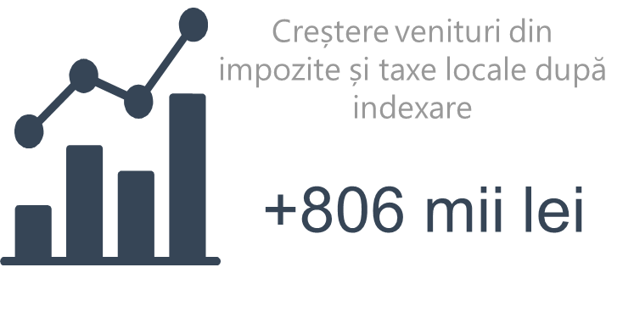
În urma centralizării simulărilor efectuate după aplicarea indexării la nivelurile valorilor impozabile cu indicele prețurilor de consum comunicat pentru anul 2020 , ( IPC ₂₀₂₀ =2,6% ), simulări care au fost efectuate pe baza de date a Direcției Impozite și Taxe Locale în perioada 25.02.2021-26.02.2021, impactul asupra veniturilor bugetului local , la principalele impozite și taxe locale este de +806.772 lei .

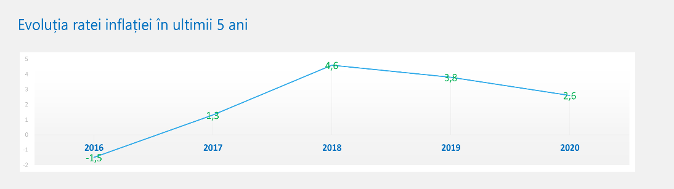
Evoluția indicelui prețurilor de consum este următoarea :

Alcătuirea sumelor în urma simulării aplicării indexării este următoarea :
Denumire impozit | Debite rezultate prin simularea cu valorile neindexate | Debite rezultate prin simularea cu valorile indexate cu 2,6% | Diferență
Impozitul pe clădiri datorat de persoanele fizice | 14.977.798 | 15.342.183 | 364.385
Impozitul pe teren intravilan datorat de persoanele fizice | 3.274.673 | 3.352.245 | 77.572
Impozitul pe teren extravilan datorat de persoanele fizice | 867.754 | 890.314 | 22.560
Impozitul asupra mijloacelor de transport datorat de persoanele fizice | 7.478.655 | 7.671.839 | 193.184
Total persoane fizice | 26.598.880 | 27.256.581 | 657.701
Impozitul pe clădiri datorat de persoanele juridice | 1.682.301.852 | 1.682.301.852 | 0
Impozitul pe teren intravilan datorat de persoanele juridice | 2.508.391 | 2.558.235 | 49.844
Impozitul pe teren extravilan datorat de persoanele juridice | 138.112 | 141.703 | 3.591
Impozitul asupra mijloacelor de transport datorat de persoanele juridice | 4.891.638 | 4.987.274.30 | 95.636
Total persoane juridice | 1.689.839.993 | 1.689.989.064 | 149.071
Total General | 1.716.438.873 | 1.717.245.645 | 806.772

La tabelul de mai sus mai facem precizarea că , în cazul impozitului pe clădiri de la persoane juridice nu există nici o modificare , deoarece modul de stabilire al acestui impozit este neafectat de indexarea impozitelor și taxelor locale.

Din suma de 806.772 lei care reprezintă o potențială creștere a veniturilor bugetului local în urma adoptării hotărârii de indexare, 657.701 lei provine de la contribuabilii persoane fizice și doar 149.071 lei de la contribuabilii persoane juridice.
Evoluției debitelor după indexare , este prezentată în ilustrarea grafică de mai jos.
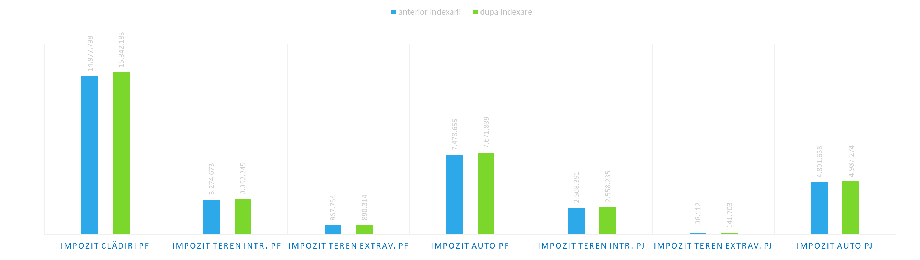

Acest grafic ne prezintă faptul că impactul cel mai mare al indexării va fi la impozitul pe clădirile aparținând persoanelor fizice urmat de impozitul asupra mijloacelor de transport atât la contribuabilii persoane fizice cât și la contribuabilii persoane juridice .
Un alt aspect de menționat ar fi acela că potrivit modificării aduse codului fiscal, prin Legea nr.296/2020, în cazul mijloacelor de transport cu sarcina maximă autorizată mai mare de 12 tone, impozitul va fi indexat nu cu rata inflației ci va fi indexat anual în funcţie de rata de schimb a monedei euro în vigoare în prima zi lucrătoare a lunii octombrie a fiecărui an şi publicată în Jurnalul Uniunii Europene şi de nivelurile minime prevăzute în Directiva 1999/62/CE de aplicare la vehiculele grele de marfă pentru utilizarea anumitor infrastructuri. Cursul de schimb a monedei euro şi nivelurile minime, exprimate în euro, prevăzute în Directiva 1999/62/CE de aplicare la vehiculele grele de marfă pentru utilizarea anumitor infrastructuri vor fi communicate pe site-urile oficiale ale Ministerului Finanţelor Publice şi Ministerului Lucrărilor Publice, Dezvoltării şi Administraţiei.
Pe cale de consecință doar pentru această categorie de mijloace de transport consiliul local va adopta o altă hotărâre după data de 01.10.2021, pentru anul următor .

Cu privire la facilitățile fiscale
La capitolul facilități fiscale care se regăsesc în Anexa nr.4 , se propune prin proiectul de hotărâre supus aprobării Consiliului Local al municipiului Satu Mare, aprobarea adăugării la facilitățiile fiscale și cea reglementată de art.456 alin.(2) lit.n din Legea 227/2015 privind Codul Fiscal, cu modificările și completările ulterioare , de unde redăm:
„Art. 456: Scutiri
...
(2) Consiliile locale pot hotărî să acorde scutirea sau reducerea impozitului/taxei pe clădiri datorate pentru următoarele clădiri:
...
n) clădirile unde au fost executate lucrări în condiţiile Legii nr. 153/2011 privind măsuri de creştere a calităţii arhitectural-ambientale a clădirilor, cu modificările şi completările ulterioare;”

Pentru ca această facilitate să fie aplicabilă, este supus aprobării consiliului local, odată cu facilitatea și regulamentul de administrare a scutirii, care se regăsește în Anexa nr.5 la proiectul de hotărâre .
Prin aprobarea acestei facilități fiscale, se dorește realizarea unei stimulări pozitive pentru realizarea lucrărilor de reparare a fațadelor și altor elemente ale clădirilor degradate, având în vedere faptul că în momentul actual există o procedură care are rolul de sancționare a proprietarilor clădirilor, care după ce au fost somați, nu au remediat problemele arhitecturale semnalate de municipalitate prin compartimentul de specialitate . Impactul bugetar nu a putut fi cuantificat financiar la momentul elaborării prezentului raport , neexistând o inventariere a tuturor clădirilor posibil beneficiare ale acestei facilități , această inventariere urmând a fi efectuată de compartimentul tehnic de specialitate , în perioada următoare .
Referitor la propunerile formulate în cadrul procedurii dezbaterii publice , Direcția Impozite și Taxe Locale Satu Mare, a formulat și a comunicat răspunsurile la propuneri, cele sugerate în cadrul dezbaterii publice , nefiind în măsură a modifica proiectul de hotărâre inițial.

Analizând toate prevederile sale proiectul de hotărîre se înaintează Consiliului Local al Muncipiului Satu Mare, cu propunere de aprobare.

Șef Serviciu
Impunere Constatare Control

ec. Sorin CRIȘAN

Director executiv

ec. Vasile-Claudiu TINCU

Redactat: David-Lipovan Lucian/2ex

